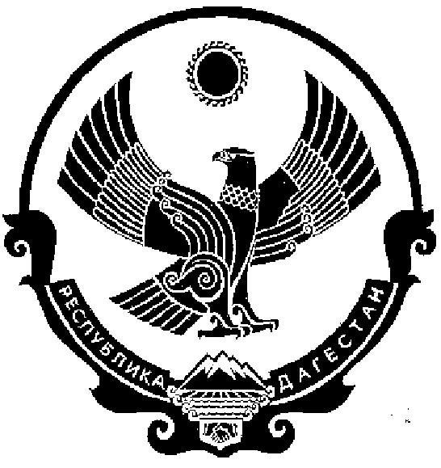

СОБРАНИЕ ДЕПУТАТОВ МУНИЦИПАЛЬНОГО РАЙОНА «КИЗИЛЮРТОВСКИЙ РАЙОН»

*368120, Российская Федерация Республика Дагестан г. Кизилюрт ул. Гагарина 52 «а».*

|  |
| --- |
|  |

**17.04.2025 36-01/07РС**

**О применении мер ответственности к главе МР «Кизилюртовский район»**

**РЕШЕНИЕ**

**Руководствуясь частью 4.5 статьи 12.1 Федерального закона 25.12.2008 № 273 «О противодействии коррупции», частью 7.3 статьи 40 Федерального закона от 06.10.2003 № 131 «Об общих принципах организации местного самоуправления в Российской Федерации», Законом Республики Дагестан от 13 июля 2020 г. № 35 «О порядке применения к депутату , члену выборного органа местного самоуправления, выборному должностному лицу местного самоуправления Республики Дагестан мер ответственности и о внесении изменения в статью 11 Закона Республики Дагестан «О порядке представления гражданами, претендующими на замещение муниципальной должности в Республике Дагестан, должности главы администрации муниципального образования Республики Дагестан по контракту, и лицами, замещающими указанные должности, сведений о доходах, расходах, об имуществе и обязательствах имущественного характера и осуществления проверки достоверности и полноты указанных сведений», во исполнение заявления Главы Республики Дагестан от 07.04.2025 № 01-06-19-3341/25 о применении в отношении главы муниципального района «Кизилюртовский район» Татарханова Р.Б. меры юридической ответственности, Собрание депутатов**

**РЕШИЛО:**

**1. Применить к главе муниципального района «Кизилюртовский район» Республики Дагестан меру ответственности в виде предупреждения.**

**2. Направить данное решение Главе Республики Дагестан и разместить на официальном сайте администрации МР «Кизилюртовский район».**

**3. Контроль за исполнением настоящего решения оставляю за собой.**

**Председатель Собрания депутатов**

**МР «Кизилюртовский район» А.М. Магомедов**